СОГБОУ «Сафоновский детский дом – школа для детей – сирот и детей, оставшихся без попечения родителей»

Утверждаю:
Ио директора СОГБОУ «Сафоновский детский дом – школа»
___________________________ Шершнёва Е.А.

Практическое занятие по программе: «Жить здорово»(2016 – 2017 уч.г.)
«Мастер – класс по приготовлению Холодного борща».

Подготовила и провела воспитатель 1 квалификационной категории
Сивцова Лилия Валерьевна.

01.04.2017 г

«Мастер – класс по приготовлению Холодного борща».
Цель:
Создать условия при которых воспитанники научатся приготовить, оформить и подать блюдо « Холодный борщ»:
познавательная - ознакомить воспитанников с технологией и историей
приготовления борща;
воспитательная - воспитание психологии общения, эстетических
понятий, любознательности, бдительности в
соблюдении требований безопасности труда;
развивающая - развитие творческих способностей и мышления,
развитие памяти, познавательной активности.
обучающая – научить готовить и подавать блюдо « Холодный борщ »
Тип мероприятия: комбинированный.
Метод проведения: словесный, практический, информационно –сообщающий, наглядный.
Технологии : личностно - ориентированная, ИКТ, практическое обучение, групповая.
Дидактический материал: презентация «Приготовление холодных супов»
Оснащение :инвентарь, кухонная посуда, посуда для подачи, продукты.
Технические средства: ноутбук , телевизор.
Последовательность выполнения работы:
1.Просмотр презентации: «Приготовление холодных супов»
2.Подготовить рабочее место, продукты, посуду.
3.Промыть и очистить овощи.
4.Нарезать свежие огурцы, редис соломкой.
5.Хорошо промыть укроп, петрушку, зелёный лук и нашинковать.
6.Отварить куриные яйца, охладить и очистить.
7.Заранее вскипятить и охладить воду.
8.Приготовить холодный борщ.
9.Пдведение итогов,рефлексия.
Оформление блюда для подачи: борщ холодный - в тарелку положить отварное яйцо, налить борщ, положить сметану и посыпать зеленью.
Указания к проведению работы.
Обратить внимание на правильную нарезку овощей.
Правила личной гигиены.
1.Необходимо следить за чистотой рук.
2.При приготовлении пищи одевать специальную одежду ( фартук, колпак или косынку).
3.Нельзя вытирать руки об одежду.
Техника безопасности.
При работе с ножом следить за тем, чтобы не было порезов, а при ранении необходимо не только остановить кровотечение, но и защитить рану от загрязнения, наложив на неё повязку.
Из истории:
На Руси слово "борщ" появилось задолго до этого популярного блюда. Согласно словарю Фасмера, первоначальное его значение – борщевик, а сегодняшнюю "похлебку из красной свеклы" стали так называть потому, что раньше ее варили из борщевика.
Происхождение борща неизвестно, вероятнее всего, он появился на территории, которую занимала ранее Киевская Русь, и ныне получил наибольшее распространение и разнообразие.
В России упоминается в памятниках XVI—XVII веков. Очерки о нём можно встретить в новгородских ямских книгах за 1586—1631 годов. Также в XVI веке борщ настойчиво рекомендует Домострой. Интересно, что это блюдо очень любили Екатерина II, Александр II, балерина Анна Павлова.

Холодный борщ-Холодник.
Холодный борщ готовят преимущественно весной/летом. Основу его составляет маринованная либо варёная свёкла, свежие огурцы, редис, в некоторых регионах добавляют кефир (либо аналогичные кисломолочные продукты), все прочие ингредиенты добавляют сырыми — свежую зелень укропа, зелёного лука, петрушки, чеснока. После приготовления добавляют сметану, круто сваренные яйца. Едят охлаждённым, нередко с варёным картофелем вместо хлеба.
Ход работы.
Итак ребята ,мы повторили с вами правила техники безопасности и личной гигиены, вспомнили историю борща. Теперь мы переходим к теме нашего занятия « Мастер – класс по приготовлению «Холодного борща».
Для этого нам потребуется:
- Заранее вскипячённая и охлаждённая вода;
- Маринованная свёкла;
- Сваренные и охлаждённые яйца, колбаса ( сосиски, куриное мясо и т.д.);
- Вымытые и высушенные свежие овощи и зелень : огурцы, редис, петрушка, укроп, лук;
- Горчица, хрен – васаби, майонез (сметана) для заправки борща;
- Соль, перец, лимонная кислота, сахарный песок.
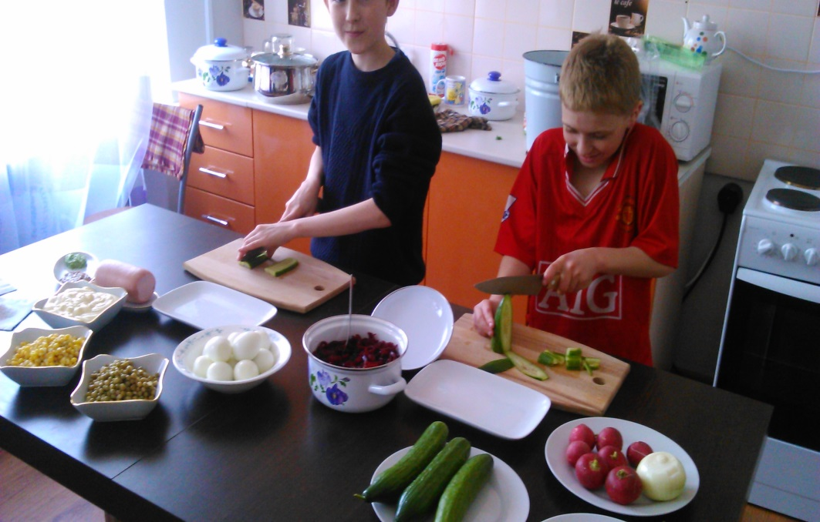

Практический показ нарезки овощей, яиц, колбасы соломкой:
- очищенные овощи, колбасу нарезают на тонкие пластинки, кладут одну на другую, нарезают поперёк на соломки длиной 4-5 см, сечением 0,2 х 0,2 см;
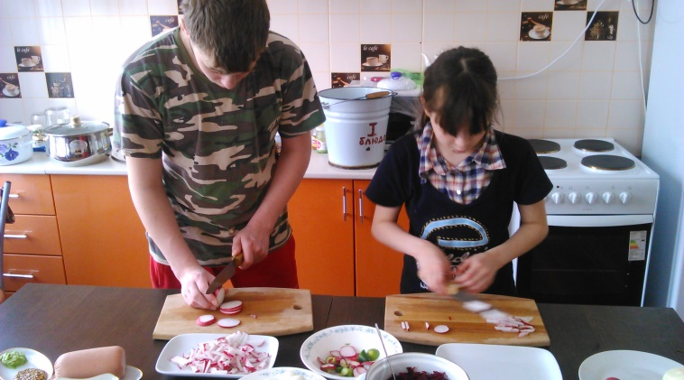
- яйца сварить ,охладить ,очистить ,отделить белок от желтка (желток отложить, он пригодится для приготовления заправки для борща), нарезать соломкой.
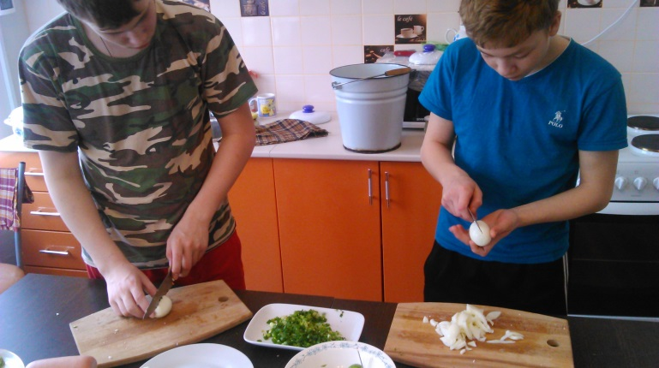
Для заправки смешиваем: хрен –васаби , горчицу ,растёртые яичные желтки и сметану.
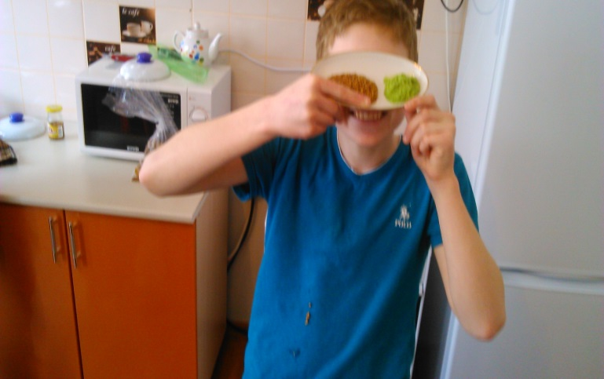

Все нарезанные ингредиенты тщательно перемешиваем, добавляем соль, сахар, специи по вкусу, заливаем заранее вскипячённой и охлаждённой водой смещенной с маринованной свёклой. Затем добавляем заправку для холодного борща и нарезанную зелень.
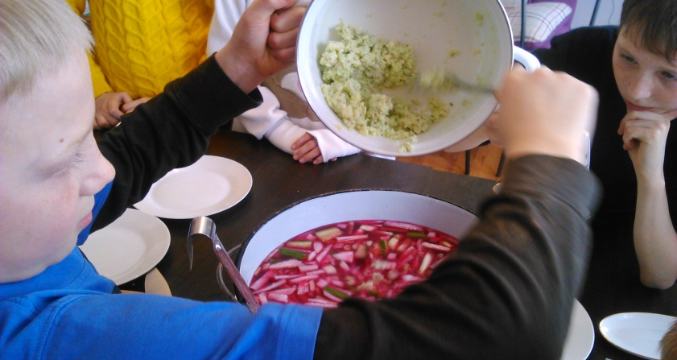
Готовое блюдо тщательно перемешиваем и подаём к столу со сметаной в порционных тарелках.
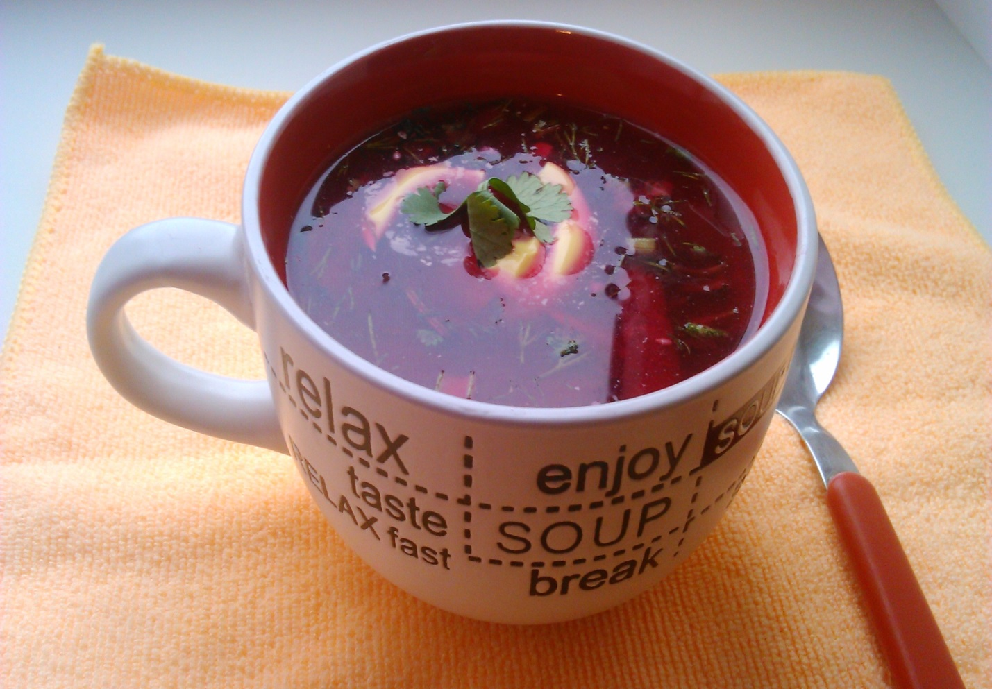

ПРИЯТНОГО АППЕТИТА!!!
Используемая литература:
1. Максим Сырников . « Настоящая русская еда».
Издательство: Эксмо, 2010 г. Суперобложка, 320 стр.
2. Юлия Высоцкая. «Едим дома круглый год» серия: «Едим дома» .
Издательство: Эксмо, 2007 г. Твёрдый переплёт, 352 стр.
3.Петр Гришин. «Приготовление пищи». Жанр: «Кулинария»
Издательство: Лениздат. 1959 г., 324 стр.
Интернет – ресурсы:
Фестиваль педагогических идей – режим доступа: http//festival.lSeptember.ru

